计算机科学与工程学院实验报告
实验课程名称 |  | 汇编语言程序设计 |  |  | 实验总成绩
专业 | 物联网工程 |  | 班级 | 物联网2002 | 指导教师签字
学号 | 20203578 |  | 姓名 | 陆晓晓 | 实验报告批改时间
实验报告分项成绩

序号 | 实验项目 | 成绩
1 | 4_1 循环程序设计实验
2
3
4
5

实验课程总结
从以下方面总结：1.实验体现知识应用和初步研究能力；2. 反映基本观察、发现问题和分析问题能力；3. 实验项目内容或者实验课程是否存在问题及下一年度改进意见）4.其他方面

1.通过完成本实验，深入了解了loop指令的应用以及test指令的应用，可以更好地进行判断，与循环。
2.对于除法的情况，需要考虑DIV与IDIV两种方式，由于我使用的是DB类型的数据，当时并未注意到AX的AH中需要置为FF，否则会出现错误，经过数次调试之后终于发现了问题，在以后需要注意FF相关内容。同时，在进行数据的mov的指令时，有时AX的AH位会自动填充一些其他无关数据，所以必须要进行与操作把高位置为00或FF（根据自身需求）。
3.对寄存器的分配有了更好的体会。

4_1顺序程序设计实验

1.实验目的
1.掌握含有循环结构程序设计方法。
2.熟悉判断，跳转从而进行相关的程序设计。

2.实验要求
分别用三组数据（同时为正，同时为负，异号）调试程序，验证程序的正确性。第一组数据在源程序中给出，第二组和第三组数据要求在DEBUG下用E命令给出。

3.实验内容
已知内存DATA开始的存储区存放若干个字节数据，数据个数在 COUNT单元中存放。编制程序求其中正数平均值及负数平均值， 并分别存入MEANP和MEANM单元。

程序设计
  - 程序流程图： 可以放大查看
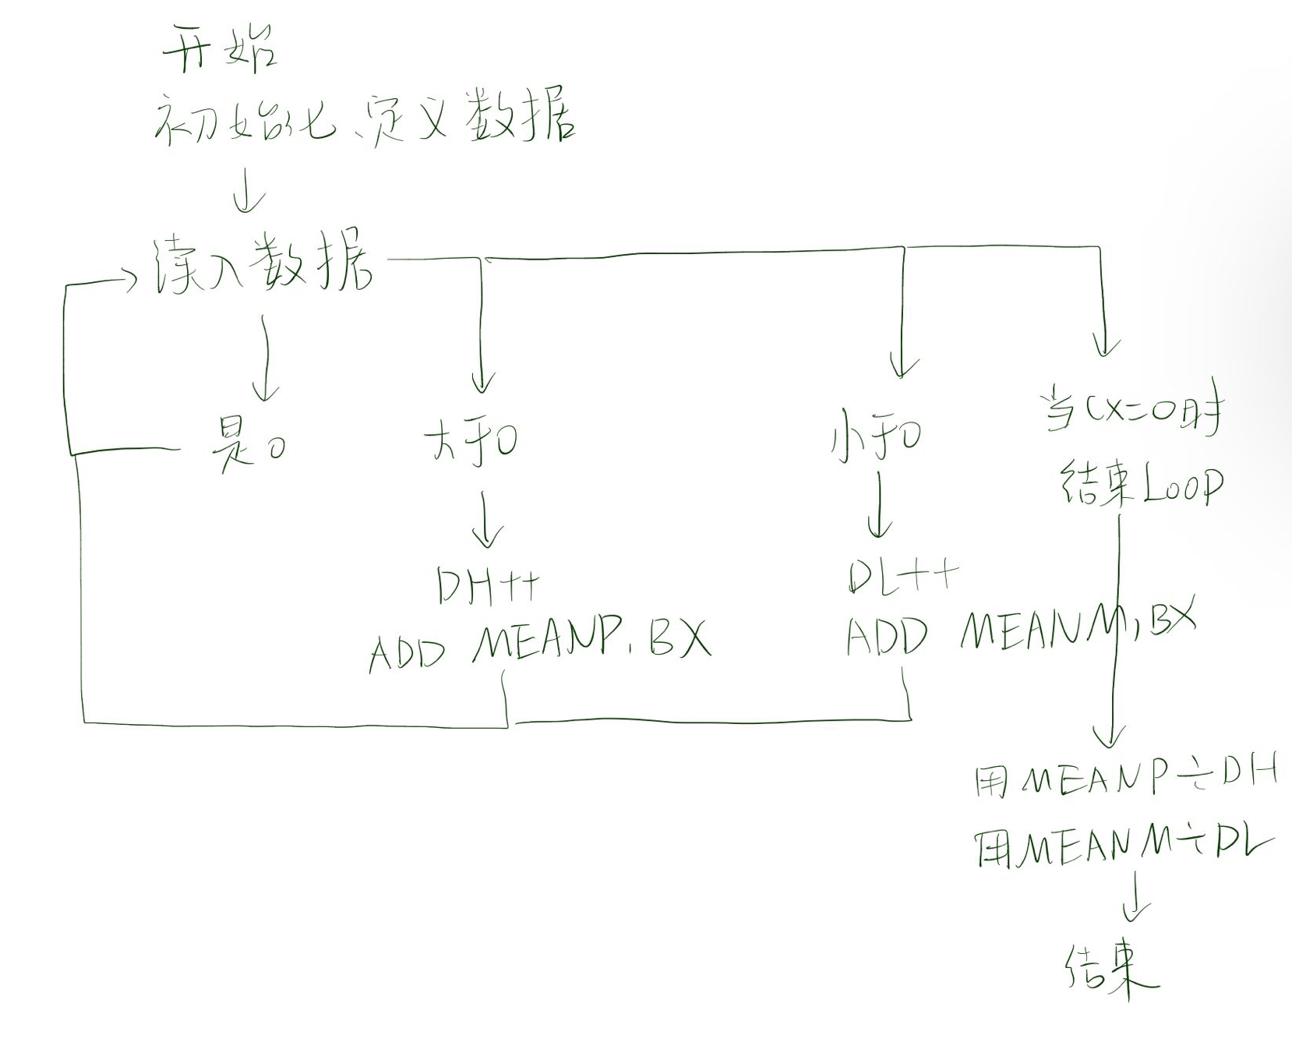

  - 源程序：
- DSEG SEGMENT
- NUM DB 01H,02H,03H,81H,82H,83H
- COUNT DW 6
- MEANP DW 0
- MEANM DW 0
- DSEG ENDS

- CSEG SEGMENT
- ASSUME CS:CSEG,DS:DSEG
- START: MOV AX,DSEG
- MOV DS,AX
- MOV SI,OFFSET NUM
- MOV CX,COUNT

- XOR BX,BX
- XOR DX,DX

- LP: MOV BL,[SI]
- TEST BL,BL
- JZ NEXT
- JS NEGT
- JMP POSTIVE

- NEXT:INC SI
- CMP CX,0
- JZ TT
- LOOP LP

- POSTIVE:
- MOV BH,00H
- ADD MEANP,BX
- INC SI
- INC DH ;正数的个数
- CMP CX,0
- JZ TT
- LOOP LP

- NEGT:
- MOV BH,0FFH
- ADD MEANM,BX
- INC SI
- INC DL
- CMP CX,0
- JZ TT
- LOOP LP

- TT: TEST DH,DH
- JZ JUDGENEG
- MOV AX,MEANP
- DIV DH
- MOV AH,00H
- MOV MEANP,AX

- JUDGENEG:TEST DL,DL
- JZ EXIT
- MOV AX,MEANM
- IDIV DL
- MOV AH,0FFH
- MOV MEANM,AX

- EXIT:MOV AH,4CH
- INT 21H

- CSEG ENDS

运行结果+Debug

汇编+链接+运行：
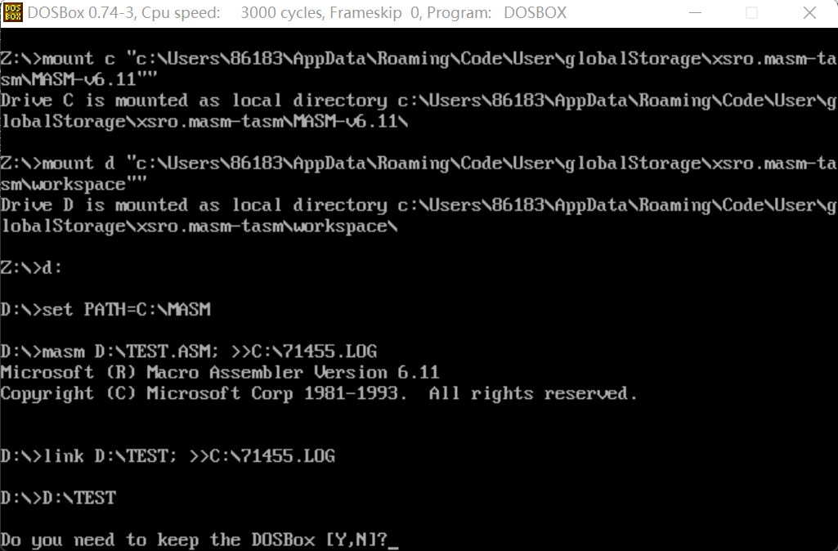

汇编+运行+调试：（debug命令）
- 首先,先进行有正有负的数据讨论:
进行程序的单步执行:-t语句 主要是观察DS段
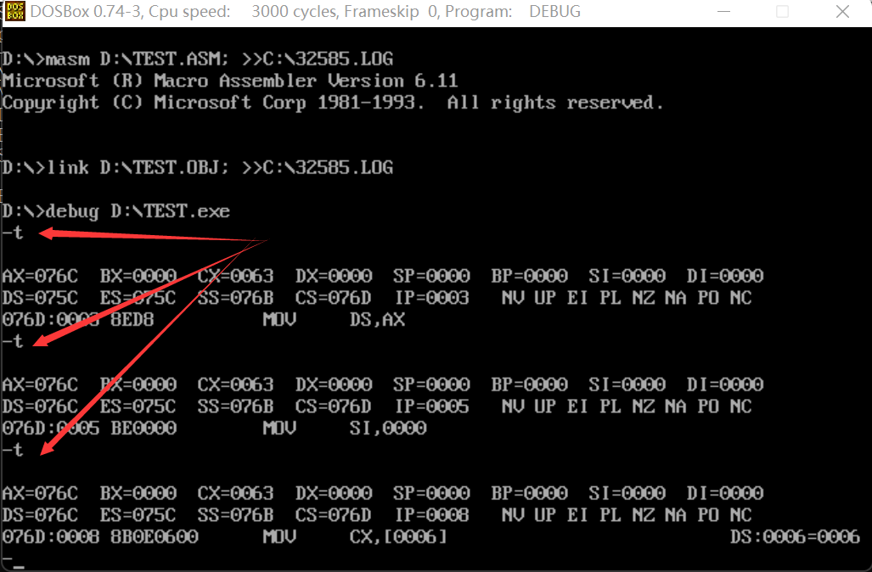

依然单步执行,进行观察div的功能,发现被除数在AX,除数在DH,结果在AL,余数在AH,此处没有余数,所以AH是00H,但我仍然进行mov ah,00h,防止ah里面有脏数据.
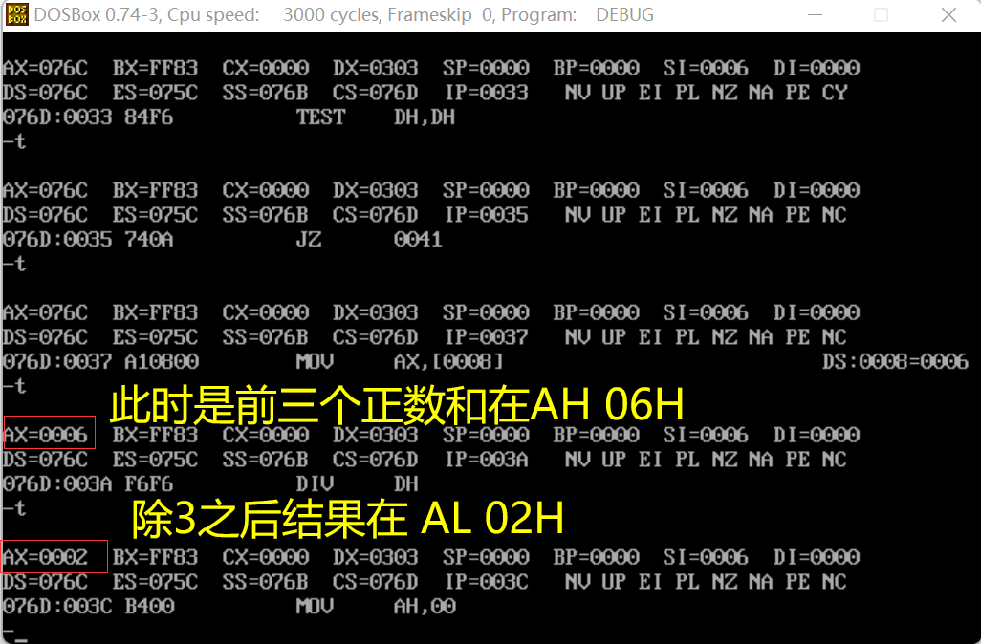
-g执行完毕
-d观察数据段里面的数据：可以看到符合预期！
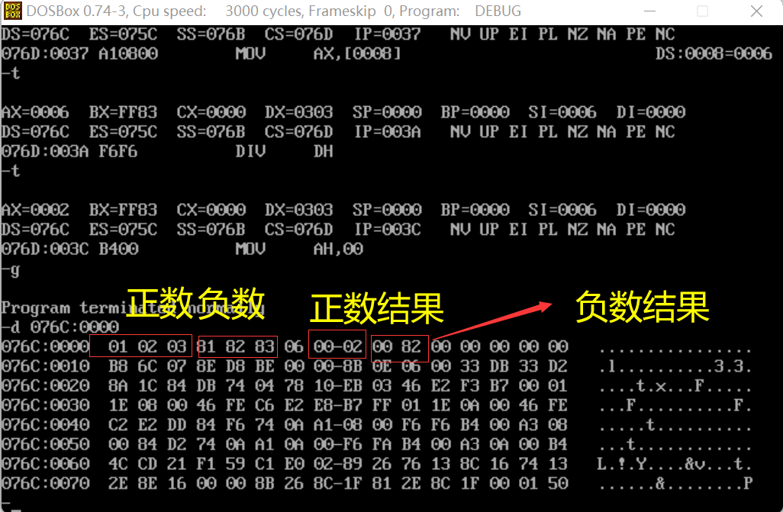

- 下面我们来讨论全是负数的结果：
首先进行-t单步执行
接着用-e修改负数为正数
之后用-d查看修改结果 可以看到修改结果符合预期！
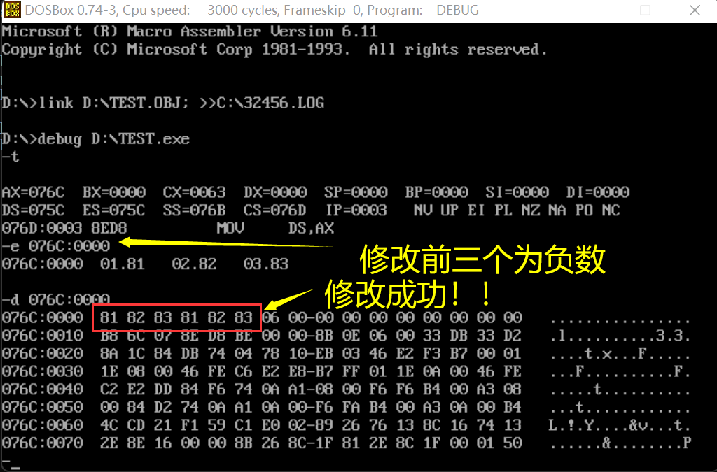

-g 执行完毕 直接观察结果
用-d指令,可以看到结果符合预期!!
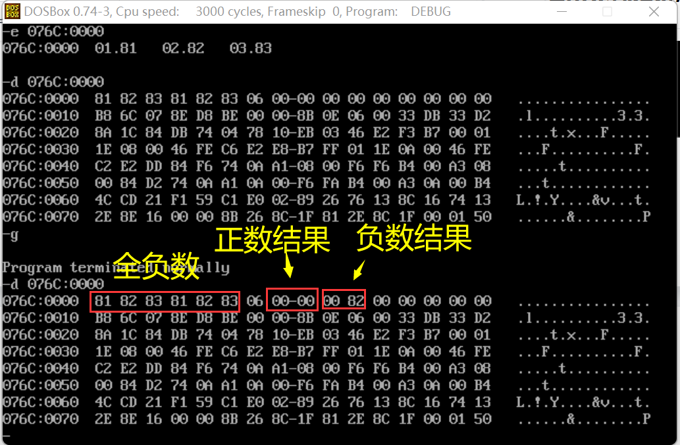

- 下面讨论全是正数的结果:

-e -d:修改并查看

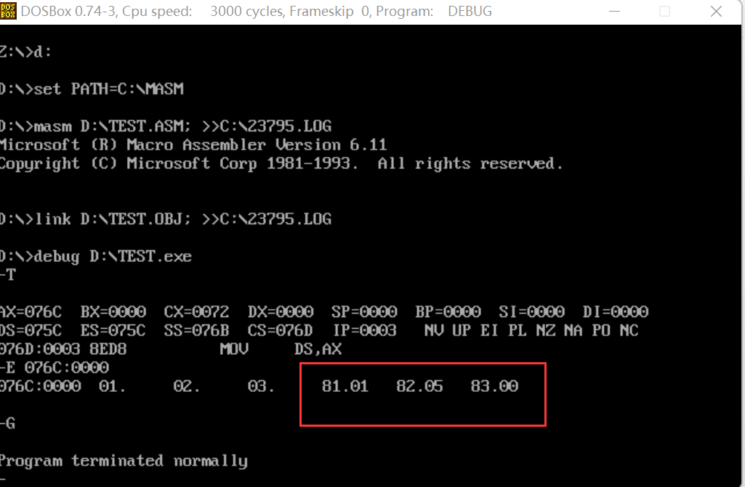

-g 执行完毕 直接观察结果:
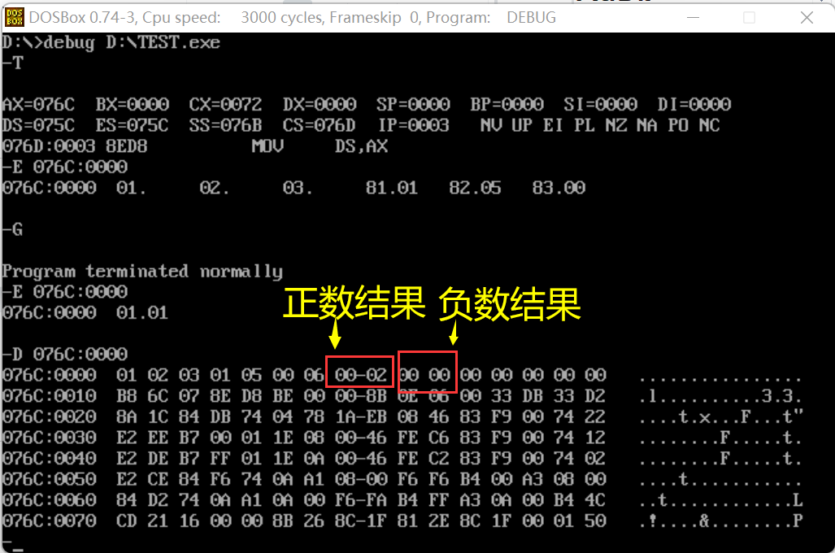

心得体会
1.通过完成本实验，深入了解了loop指令的应用以及test指令的应用，可以更好地进行判断，与循环。
2.对于除法的情况，需要考虑DIV与IDIV两种方式，由于我使用的是DB类型的数据，当时并未注意到AX的AH中需要置为FF，否则会出现错误，经过数次调试之后终于发现了问题，在以后需要注意FF相关内容。同时，在进行数据的mov的指令时，有时AX的AH位会自动填充一些其他无关数据，所以必须要进行与操作把高位置为00或FF（根据自身需求）。
3.关于寄存器分配：首先，很明显现在需要存储的数值有：正数的个数，负数的个数，正数的总和，负数的总和。需要判断的是当前的数值是正还是负。如果全部都用寄存器存储，那么可能会用到CX寄存器，对循环次数有影响，所以这里我就将正数求和的值存入MEANP单元中，将负数求和的值存入MEANM中。然后再将MEANP和MEANM的值依次存入AX中，做相应的DIV和IDIV运算，将结果的高位依照正数和负数，依次加上00H和FFH。再覆盖原来求和的值，放入MEANP和MEANM中，这里DX中的内存起到了一个中间存值的作用。当前的数值一直都是存储在BL寄存器中，是零的话就跳过读下一个。当前是正数，DH加一。当前是负数，DL加一。最后计算时如果正数或者负数有零。则直接跳过不做除法运算。

